ГАУ СО «МРЦ»
Как приучить ребёнка к аккуратности
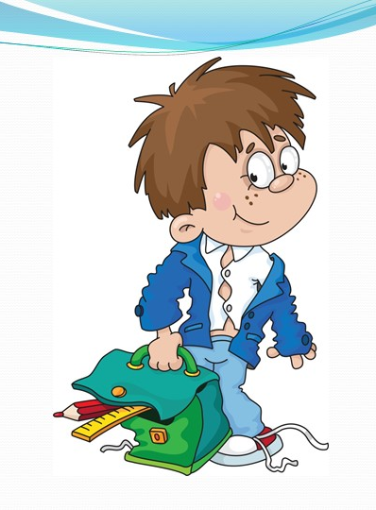
Аккуратность – это черта личности, выражающаяся в любви к порядку, исполнительности, точности и тщательности в делах, а также во внешней опрятности.
В самом деле, приучение ребенка к аккуратности – процесс непростой и небыстрый. Будут свои победы и поражения, стремительное продвижение вперед и резкие откаты назад. Но дело того стоит.
Начинать приучение к аккуратности надо с самого малышового возраста. Примерно в 2-3 года дети активно хотят «убирать», «помогать» и «наводить чистоту». И ведь именно сейчас самое подходящее время, чтобы ввести наведение порядка в режим дня, сделать таким же привычным элементом, как полдник или чтение перед сном.
Аккуратность в одежде тоже не возникает сама по себе. Нередко мы одеваем ребенка дома в самые затрапезные футболки и самые растянутые колготки – все равно испачкается. Но малышу (особенно мальчику) очень трудно понять, почему дома можно носить штаны с дырами, а на утренник в садике – нельзя. Для вас это очевидно, а для него – недоступно. Поэтому и здесь стоит с детства обращать внимание на внешний вид ребенка, хвалить его, когда он не забыл причесаться, поправить носочки и без напоминания сменил залитую соком майку на чистую.
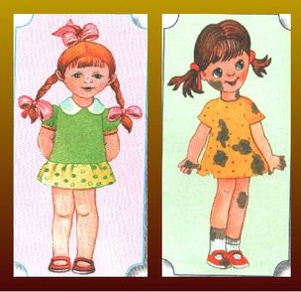

Общие правила, позволяющие легче приучить ребенка к аккуратности:
1. Поддерживать порядок должно быть легко. Минимум вещей в детской. Минимум игрушек (и менять их раз в неделю-две на другой набор). Никаких декоративно заставленных горизонтальных поверхностей: они создают ощущение беспорядка даже когда все расставлено по местам.
2. Мусорные корзинки в каждой комнате облегчают поддержание порядка.
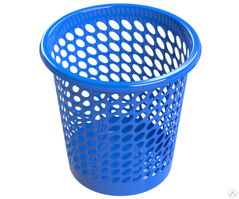
3. Хотите, чтобы ребенок выглядел аккуратно? Приучите его всю снятую одежду складывать в бак для грязного белья. Сразу решится две проблемы: вы всегда будете уверены, что ребенок одет в чистое, и при уборке станет понятно, куда класть лежащую на полу одежду: в шкаф или в корзину. 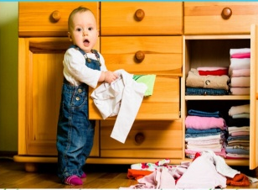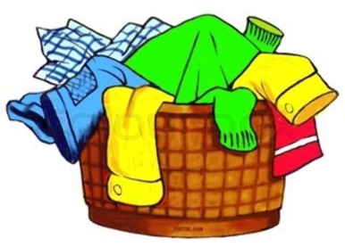

4. Помогите ребенку не запускать комнату – там, где достаточно пятнадцатиминутной ежедневной уборки, дети справляются сами. А вот накопившийся за месяц беспорядок вызывает у них панику.
5. Музыка – помощник при уборке. Телевизор – помеха.



СТАРАЙСЯ ВЫГЛЯДЕТЬ ОПРЯТНО
Что такое быть опрятным?
Значит чистым, аккуратным,
Чтоб штаны не знали дыр.
Это брюки, а не сыр.
Но бывает, у детишек
Лезет майка из штанишек,
На коленях по дыре
От сражений во дворе.
Так знакомый Поросенок
Проводил свой день в саду,
Очень пачкался ребенок
Папе с мамой на беду.
Мама сына баловала,
Утром чисто одевала,
Приходила забирать -
Не могла его узнать!
За сынка она стыдится,
Так, ребята, не годится!
Г. Шалаева
6. Велико искушение отвести для уборки время перед сном. Самое удобное время – перед ужином: у вас еще будет время на приятные дела, чтобы закончить день чем-то радостным.
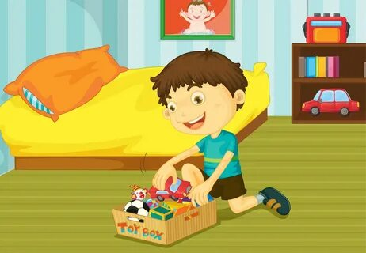
7. Не наказывайте уборкой! Помните: мыть полы или стирать одежду в наказание – это значит обесценивать важность и нужность того, что делает ребенок.

8. Не жалейте похвалы! Даже если поддержание порядка обязанность ребенка, поблагодарите его, похвалите и поддержите.

И помните: аккуратность – это труд. А для облегчения этого труда уже придумано многое. Не всегда надо изобретать велосипед – достаточно воспользоваться опытом других людей.

